Voornaam Achternaam

Toetsblad bandenmaten 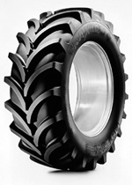
1 Op een trekkerband staat: 900/50 R 32

wat is de betekenis van:
900 = BB | = ………….. cm
/50 = BH | = ………….. cm
R
32 = velg | = ………….. cm

2 Geef in de tekening de afmetingen weer in centimeters (band vraag 1):

… cm

… cm

… cm
←-→ = ……. cm

3 Op een trekkerband staat: 16.9 R 24

wat is de betekenis van:
16.9 = BB en BH | = ………….. cm
R
24 | = ………….. cm

4 Geef in de tekening de afmetingen weer in centimeters (band vraag 3):

…
…
…
= ……. cm
←-→
5 1 inch = ………….. cm

6 Welke eenheden kun je op een band tegen komen. Omcirkel de juiste antwoorden.
A millimeters
B centimeters
C decimeters
D inches
E procenten
F meters

7 Op een voorband ( 2 WD) staat: 10.00 - 16 10 ply rating 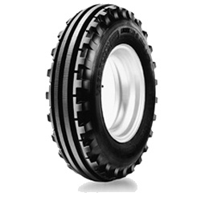

wat is de betekenis van:
10.00 | = ………….. cm
-
16 | = ………….. cm
10 ply rating

8 Geef in de tekening de afmetingen weer in centimeters (band vraag 7):

…
…
…

←-→ = ……. cm

9 Op een band van een werktuig (implement band) staat: 710/70 R 42 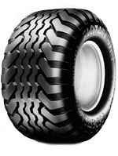

wat is de betekenis van:
710
/70
R
42

10 Geef in de tekening de afmetingen weer in centimeters (band vraag 9):

…
…
…

←-→

11 Door welke 3 factoren komt er gewicht op de achterwielen van een trekker?

1

2

3

Onderh,contr/bandenmaten basis toets 1A

